

- 今日出勤：
新 龙 大 一 班2021.10.21

成长 ●早晨入园

今日应到 35 人，实到 32人，3人病假。
观察目标：幼儿来园五件事的完成情况。观察对象：全体幼儿
观察内容：
我班所有幼儿来园之后都能做到自主放个人物品、喝牛奶，已经养成了良好习惯。今天来园孩子们都能够做到礼貌问好，整理好自己的物品。晨间签到习惯也比前期提高许多，通过今日观察发现：卞梓汀、赵思齐、邵奕文、张锦涵、袁钧豪、高涵铄、洪宁熙、彭喻桉、徐晨槿、张雨菲、宋恒毅、刘子熠、陈彦宇、周梓伊、张涵迪、吴滺、张哲晞、欧阳煦睿、陈璟雯、李兴安、蔡嘉鸿、高苏歆、丁一诺、万晨瑜、陈之焓、任秋羽、胡妤瑶、万珞伊、陈梓涵能够不需提醒完成自己的签到。

成长 ●户外活动
今天的户外活动孩子们选择了亿童，孩子们能够积极参与，也能在交流中积极分享自己关于户外自我防护的办法。
观察目标：幼儿在活动中的社会性交往、安全规则意识
观察对象：全体幼儿
观察内容：幼儿在活动中的安全意识、社会性交往
在活动中袁钧豪、高涵铄、宋恒毅、刘子熠、赵思齐、万珞伊、洪宁熙、高苏歆、张涵迪、陈彦宇、卞梓汀、万宸瑜、李兴安、陈梓涵、崔不语、许梓筱、徐晨槿能有序参与游戏，做到合理拿取整理。陈之焓、梁梦恩、周梓伊、彭喻桉、欧阳煦睿、胡妤瑶、蔡嘉鸿、任秋羽、张哲晞、张雨菲、吴滺、陈璟雯、丁一诺能自信介绍自己在户外活动中的安全防护措施。
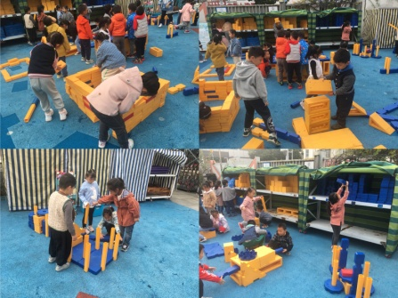
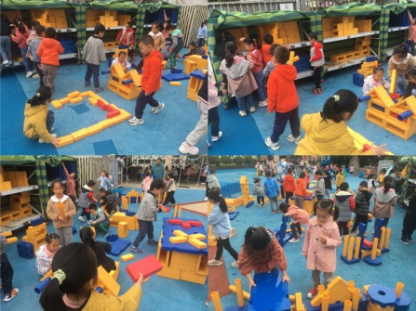
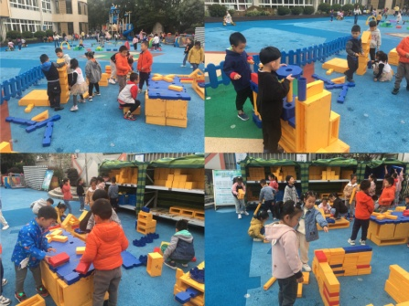

成长 ●集体活动
☆科技小制作：运动火箭
在初次制作中，孩子们能通过自主搜集材料，分组设计规划制作了自己感兴趣的运载火箭如：火箭、空间站、飞船等。在制作中孩子们又产生了新的问题和想法：“为什么我们的火箭它不能动，只能站在地面上？”“我也想像宇航员一样，在空间站里工作。”基于90%的孩子对于如何制作动起来的火箭的兴趣，我们开展了本次活动。旨在让幼儿通过操作感知太空的奥秘，引发孩子们对于祖国科技发展的自豪感。
观察目标：幼儿动手操作能力。
本次活动中陈彦宇、宋恒毅、陈之焓、高涵铄、李兴安、邵奕文、卞梓汀、赵思齐、丁一诺、高苏歆、徐晨槿、胡妤瑶、崔不语能积极动脑尝试不同办法制作动起来的火箭。任秋羽、洪宁熙、张涵迪、梁梦恩、吴滺、周梓伊、蔡嘉鸿、欧阳煦睿、张锦涵、万宸瑜、张哲晞能主动探索多种材料、不同工具制作火箭。
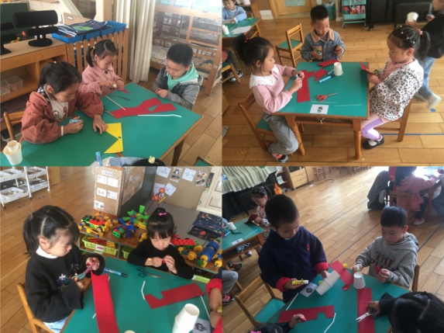
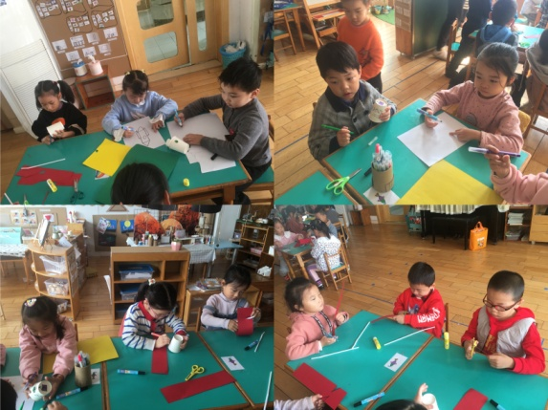
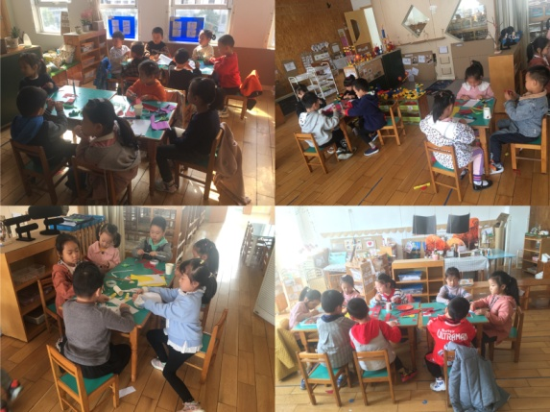
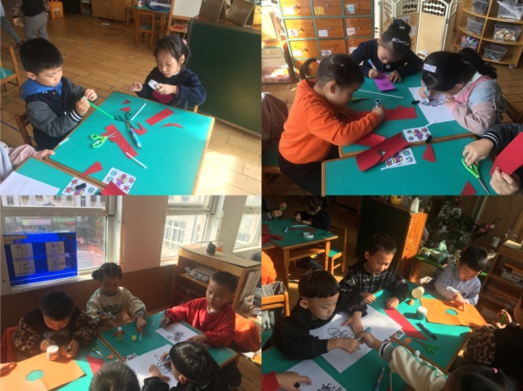

观察时间：2021.10.21
观察对象：陈之焓、吴滺

成长 ●区域特辑1.万能工匠

观察目标：幼儿的建构技能
观察内容：
集体活动结束后，陈之焓和吴滺共同参与了万能工匠的游戏，他们选择了黄色万能点、黄管、蓝管、绿管、绿色转接头进行了建构。在活动中，两个小朋友能够在建构计划制定后合作完成发射塔台的成品。两人在同伴建构时能够运用基本的建构技能互相帮忙、指导让作品更美观、牢固。对接《3-6岁儿童学习与发展指南》中科学领域大班幼儿发展目标 3：感知形状与空间关系，陈之焓和吴滺经过协商决定了作品完成需要的所有材料，并且联系已有的建构游戏经验，运用常见的几何形体有创意地建构出发射塔台的造型。
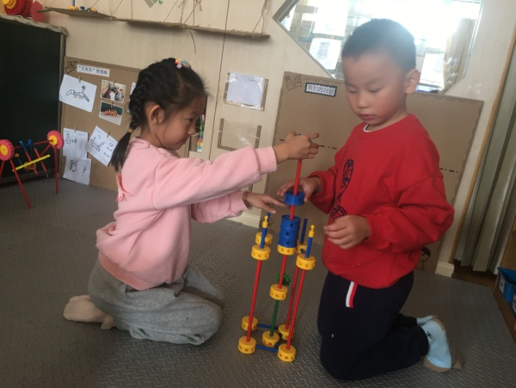
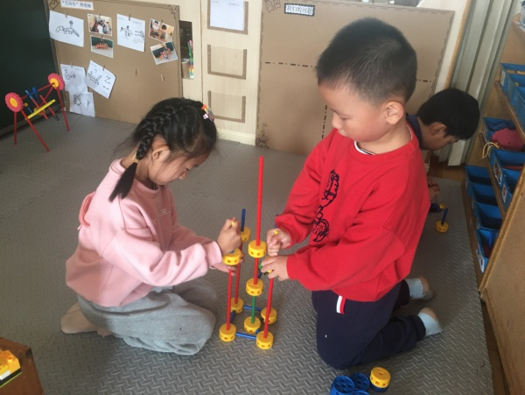

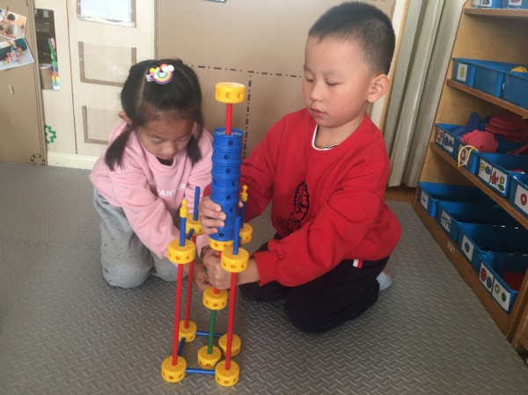
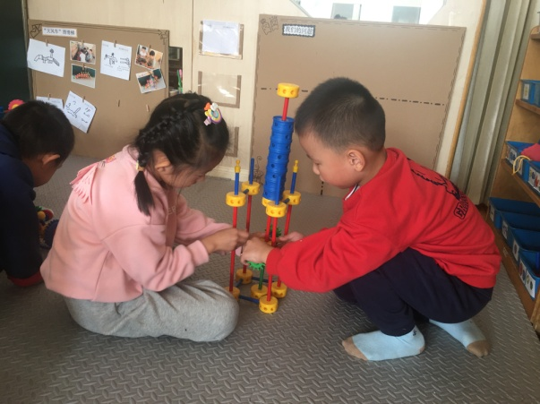

2.图书区
观察时间：2021.10.21
观察对象：高涵铄、彭喻桉
观察目标：幼儿的书面表达意愿
观察内容：
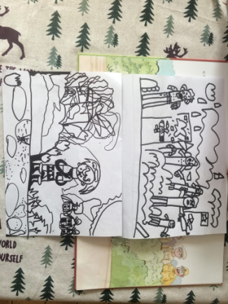
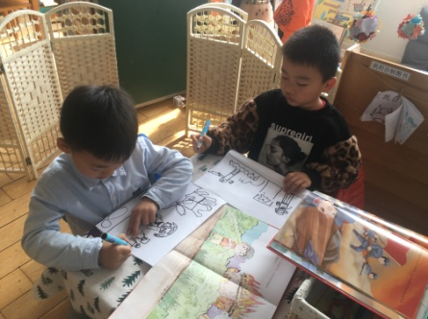
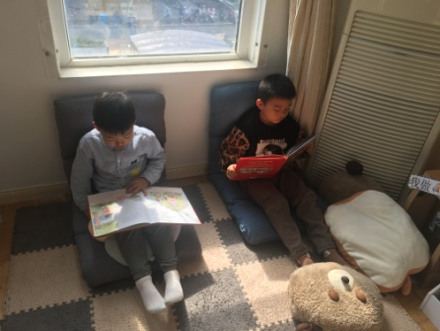
高涵铄、彭喻桉小朋友在区域游戏时选择了图书区。在游戏中，他们能够仔细观察绘本图画内容，并讨论决定用绘画形式表现自己喜爱的、感兴趣的故事情节。对接《3-6岁儿童学习与发展指南》中语言领域大班幼儿发展目标 3：具有书面表达的愿望和初步技能。在活动中两个小朋友够通过自主阅读用图画形式表现自己喜欢的、感兴趣的故事情节。另外，对接指南中社会领域目标1：有高兴的或者有趣的事愿意与大家分享。并于分享交流中用完整、连贯、清晰的语句介绍给同伴和老师。

成长 ●一日生活
今日来园情况如下：
我们正常来园时间为（8:00-8:05，由于冬令时，我们大班来园喝完牛奶就需要下去做操。）今日我们班所有孩子全都准时入园了，非常棒哦！也希望各位小朋友们能够继续保持！
观察目标：幼儿的常规秩序
今天在饭后散步活动中孩子们都做到了有序整齐排队，希望继续保持哦！

成长 ●温馨小提示
请各位家长督促幼儿多喝水、多锻炼及时添减衣物。少去人多的地方，预防秋季传染病，从身边做起。

